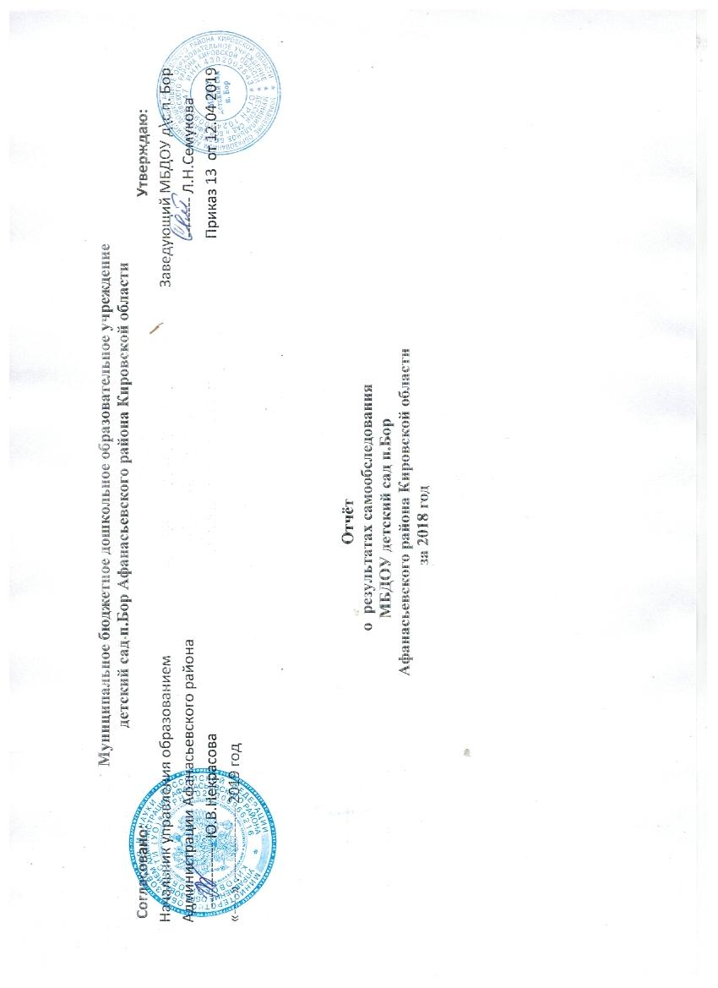

**1.Общая характеристика учреждения**

**Полное наименование** - Муниципальное бюджетное дошкольное образовательное учреждение детский сад п.Бор.

**Сокращенное наименование** - МБДОУ детский сад п.Бор

**Юридический и почтовый адрес**  - 613074, Кировская область, Афанасьевский район, п.Бор, ул. Кирова, д.9

**Электронная почта МБДОУ** - [semukova@yandex.ru](mailto:semukova@yandex.ru)

**Электронный сайт МБДОУ** - sad-bor.moy.su

**Лицензия на право осуществления образовательной деятельности**:Серия 43Л01 №00001858, регистрационный № 0644 от 03.04.2017 г, срок действия лицензии – бессрочно.

**Свидетельство о государственной аккредитации**: Серия ГА №027502 регистрационный № 186 от 06.06.2007 г.

**Тип** – бюджетное дошкольное образовательное учреждение.

МБДОУ расположено в одноэтажном типовом здании, общей площадью – 520 м2 Территория детского сада огорожена, имеется игровая площадка, теневые навесы, хозяйственные постройки. Основная цель деятельности МБДОУ - создание условий для реализации гарантированного права на получение общедоступного и бесплатного дошкольного образования. Детский сад работает 5 дней в неделю с 7.00 до 17.30. Выходными днями являются суббота, воскресенье и общегосударственные праздничные дни.

Списочный состав воспитанников в 2018 году– 27 детей.

В настоящее время функционирует 2 группы:

* 1 разновозрастная группа от 1,5 до 4 лет– 13 чел.;
* 2 разновозрастная группа от 4до 7 лет – 14 чел.;

**Структура управления учреждением**

**Учредителем МБДОУ и собственником имущества является**управление образованием администрации Афанасьевского района Кировской области функции и полномочия Учредителя осуществляет Управление Образования Администрации Афанасьевского района.

**Управление МБДОУ** осуществляется в соответствии с Законом Российской Федерации "Об образовании", Областным законом Кировской области «Об образовании в Кировской области», Порядком организации и осуществления образовательной деятельности по основным общеобразовательным программам, иными законодательными актами Российской Федерации и Кировской области, нормативными актами органов местного самоуправления, Уставом. Управление учреждением в соответствии с компетенцией, определённой законодательством и Уставом, осуществляют:

* Учредитель
* Заведующий МБДОУ
* Общее собрание коллектива
* Педагогический совет
* Общее родительское собрание
* Родительский комитет.

Общее собрание коллектива является органом внутреннего самоуправления МБДОУ, определяет ориентиры образовательной, кадровой, финансовой политики детского сада.

Педагогический совет является постоянно действующим органом самоуправления МБДОУ для рассмотрения основных вопросов организации и осуществления образовательного процесса. Родительский комитет является коллегиальным органом внутреннего общественного управления МБДОУ, действующий в целях развития и совершенствования образовательного и воспитательного процесса, взаимодействия родительской общественности и МБДОУ.

**2. Особенности образовательного процесса**

**Содержание обучения и воспитания детей**

Образовательная программа учреждения разработана на основе примерной общеобразовательной программы дошкольного образования «От рождения до школы» под редакцией Н.Е. Вераксы, Т.С.Комаровой, М.А.Васильевой и парциальных программ.Программа построена на позициях гуманно-личностного отношения к ребенку и направлена на его всестороннее развитие с учетом возрастных и индивидуальных особенностей, формирование духовных и общечеловеческих ценностей, а также способностей и интегративных качеств. Образовательный процесс  в  МБДОУ  построен в соответствии с возрастными  возможностями и особенностями воспитанников, с учетом принципов интеграции образовательных областей по основным направлениям развития – физическое, социально-коммуникативное, познавательное, речевое и художественно-эстетическое:

С целью наиболее полной реализации основной общеобразовательной программы   в МБДОУ используются следующие **педагогические технологии*:***

* Технология проектирования,  ориентированная не на интеграцию фактических знаний, а на их применение и приобретение новых. Активное применение проектирования в детском саду дает возможность ребенку дошкольнику осваивать новые способы деятельности в социокультурной среде, развивать его компетентность.
* Технология развивающего обучения, направленная на освоение не частных  способов действия, умений и навыков, а принципов действия. Педагог выступает как партнер, функция которого заключается не в передаче знаний, а в организации собственной  деятельности детей. Она построена на общении детей, совместном решении задач, педагогическом творчестве и компетентности.

Основу организации образовательного процесса составляет комплексно-тематический принцип с ведущей игровой деятельностью. Решение программных  задач осуществляется в разных формах совместной  деятельности  взрослых и детей, а также в самостоятельной деятельности детей.

Содержание общеобразовательной программы соответствует основным положениям возрастной психологии и дошкольной педагогики и выстроено по принципу развивающего образования, целью которого является развитие ребенка и обеспечивает единство воспитательных, развивающих и обучающих целей и задач.

**Охрана и укрепление здоровья детей**

Основная роль в организации образовательного процесса отводится физкультурно-оздоровительной работе, направленной на сохранение и укрепление физического и психического здоровья детей. Вся физкультурно-оздоровительная работа  ведётся с учётом возрастных особенностей детей. Физическое развитие детей направлено на сохранение и укрепление здоровья, на поддержку интереса ребенка к различным видам спорта. Работа по физическому развитию детей осуществляется на основе здоровьесберегающих технологий.

Целью занятий физической культурой является приобщение ребенка к основам здорового образа жизни, освоение им гигиенической культуры и культуры движений. Физическое развитие дошкольника предусматривает в первую очередь формирование интереса к активной двигательной деятельности и потребности в физическом самосовершенствовании, получении удовольствия от игр, движений, упражнений.

Существенное место в решении многогранных задач физического воспитания занимают различные формы активного отдыха:

* спортивные развлечения
* спортивные праздники
* деятельность на свежем воздухе

Все это помогает создать двигательный режим, который способствует повышению функциональных возможностей ребенка и является эффективным средством его всестороннего развития.

**Социальное партнёрство**

МБДОУ плодотворно сотрудничает с социальными партнерами:

* МБОУ СОШп.Бор
* МБУК филиал ЦБ Борская библиотека
* Сельский Дом культуры

**Взаимодействие с родителями воспитанников**

В МБДОУ практикуются разнообразные формы взаимодействия с родителями. Родители принимают активное участие:

* в конкурсах и выставках детского творчества
* в организации и проведении различных мероприятий
* в благоустройстве групп, участков;
* в изготовлении дидактического материала  для игровой и образовательной деятельности с детьми;

Во всех группах активно действуют родительские комитеты.

В каждой группе систематически пополняются и обновляются родительские уголки.  Родители воспитанников МБДОУ принимают активное участие в создании условий для реализации образовательного процесса: посещают общие и групповые родительские собрания, досуговые мероприятия, участвуют в общесадовских выставках и конкурсах, совместно с воспитателями изготавливают костюмы к праздникам.

Анализ  совместной деятельности педагогического коллектива ДОУ с семьями показывает, что использование дифференцированного подхода, нетрадиционных форм и методов общения с родителями, повышает их ответственность за воспитание детей в семье. Это создает атмосферу взаимопонимания и доверительных отношений между родителями, педагогами и детьми; способствует  обмену опытом семейного воспитания между родителями; создает  благоприятную  эмоциональную атмосферу между родителями и педагогами; обеспечивает совместный успех в деле  воспитания, обучения и развития детей.

**Преемственность детского сада и школы**

Обеспечение преемственности дошкольного образования осуществляется на основе сотрудничестве МБДОУ и МБОУ СОШ. Предметом взаимодействия являются совместные действия в целях реализации системы непрерывного образования, обучения и воспитания дошкольников.

Основные задачи работы МБДОУ :

* способствовать преемственности в вопросах отбора содержания, методов и приемов обучения воспитанников подготовительных групп детского сада;
* способствовать формированию физической готовности воспитанников к обучению в школе;
* способствовать развитию личностной готовности воспитанников, обеспечивающую мотивационную готовность к школьному обучению

Ключевым моментом в реализации преемственности является определение готовности ребенка к обучению в школе. Большое значение придаётся развитию познавательных способностей детей, инициативности, самостоятельности, воспитанию навыков взаимодействия со сверстниками и взрослыми

 С целью формирования готовности дошкольников к новой социальной позиции и желания учиться в школе воспитателями МБДОУ проводятся экскурсии и целевые прогулки в школу. Ознакомление дошкольников со школой, учебной и общественной жизнью школьников даёт возможность расширить соответствующие представления и кругозор воспитанников детского сада.

**3.Условия осуществления образовательного процесса**

**Организация предметно – развивающей среды и материальное оснащение**

Материально – техническая база МБДОУ отвечает современным требованиям. В МБДОУ имеется центральное отопление, горячее водоснабжение, канализация. Пищеблок обеспечен необходимым технологическим оборудованием (находится в исправном состоянии). Общее санитарно-гигиеническое состояние МБДОУ соответствует требованиям Роспотребнадзора: питьевой, световой и воздушный режимы соответствуют нормам. Предметно – развивающая среда, которая является основой для разностороннего развития каждого ребёнка, организована так, чтобы каждый ребёнок имел возможность заниматься любимым делом. Имеется разнообразное игровое оборудование. Развивающая среда всего дошкольного учреждения постоянно усовершенствуется силами педагогического коллектива (оформляются детские выставки продуктивных видов деятельности, стенды, фотовыставки разнообразной тематики для воспитанников и родителей и т.д.)

На территории дошкольного учреждения имеются прогулочные площадки для организации образовательной деятельности на улице.

В здании детского сада расположены следующие помещения:

* + Кабинет заведующего

Каждая группа имеет следующие помещения:

* раздевалку
* раздаточную
* туалет
* игровую
* спальню.

В каждой группе создана предметно – развивающая среда, согласно возрасту детей и требованиям ФГОС ДОО. Каждая группа имеет игровую площадку, теневой навес. ТСО:

* телевизор
* музыкальные центр
* DVD
* магнитофон

Физкультурное оборудование:

* обручи
* мячи
* скакалки и т.д.

**Обеспечение безопасности жизни и деятельности ребенка в здании и**

**прилегающей территории**

Обеспечение безопасности жизнедеятельности детей в здании и на прилегающей к дошкольному учреждению территории осуществляется на основании закона РФ «Об образовании», который содержит положения об обеспечении безопасности образовательного процесса и устанавливает ответственность образовательного учреждения за жизнь и здоровье воспитанников и сотрудников учреждения во время осуществления образовательного процесса. Основными направлениями деятельности детского сада по обеспечению безопасности в детском саду является:

* пожарная безопасность
* антитеррористическая безопасность
* обеспечение выполнения санитарно – гигиенических требований и безопасности жизнедеятельности воспитанников
* охрана труда.

Здание детского сада оборудовано:

* пожарной сигнализацией (с передачей радиосигнала по ЦППС «01»)
* кнопка тревожной сигнализации

В дошкольном учреждении проводятся инструктажи сотрудников и тренировки по эвакуации из здания детей и сотрудников в случае возникновения пожаров. Имеются все необходимые первичные средства пожаротушения.

Дошкольное образовательное учреждение имеет средства связи, обеспечивающее своевременное информирование правоохранительных органов о возможных признаках террористической угрозы. Для обеспечения антитеррористической безопасности на территорию МБДОУ ограничен въезд автотранспорта, не допускается нахождение в здании и на территории посторонних лиц, в дошкольном учреждении организовано ежедневное дневное дежурство сотрудников, а в праздничные дни – организованно круглосуточное дежурство сторожей и администрации (в телефонном режиме).

Главной целью по охране труда в детском саду является создание и обеспечение здоровых и безопасных условий труда, сохранение жизни и здоровья воспитанников и сотрудников в процессе труда, воспитания и организованного отдыха.

Особое внимание уделяется соблюдению санитарно – эпидемиологической безопасности: строго соблюдаются нормы и требования СанПин, сотрудники проходят ежегодные профилактические медицинские осмотры.

Таким образом, созданные условия обеспечивают безопасность всех участников образовательного процесса.

**Медицинское обслуживание**

Медицинское обслуживание осуществляется ФАП п.Бор Афанасьевского района Кировской области по договору№1 от 20.01.2018 г. Медицинское учреждение оказывает комплекс медицинских услуг детям в объеме и на условиях, соответствующих программе обязательного медицинского страхования. Медицинское обслуживание в МБДОУ осуществляется по плану лечебно-профилактических мероприятий, составленному на учебный год медицинской сестрой.

**Организация питания**

Для нормального роста и развития ребенка-дошкольника имеет большое значение, правильно сбалансированное питание. Поэтому в детском саду имеется разработанное 10 дневное меню, в котором учтены все виды продуктов в необходимых количествах, калорийность и химический состав.

На основе 10 дневного меню ведется заказ необходимых продуктов. Заказ продуктов и их приемку осуществляет завхоз детского сада. Продукты принимаются от поставщиков только с наличием сертификатов, ветеринарных свидетельств и удостоверений качества. Полученные продукты хранятся в соответствии с требованиями СаНПин (2.4.1.3049–13) и товарного соседства. Пищеблок оснащён всем необходимым технологическим и холодильным оборудованием, производственным инвентарём, кухонной посудой, его устройство и содержание соответствует санитарным правилам к организации детского питания.

Ежедневно завхозом пишется меню-требование, которое утверждается заведующей. На основании этого меню завхоз выдаёт продукты повару. Контроль за закладкой продуктов производит заведующий.

В детском саду утверждается два меню:

* для детей до 3-х лет
* от 3-х до 7-ми лет

Проверку готовой пищи на доброкачественность также осуществляет заведующий .

**4. Результаты деятельности**

**Анализ посещаемости**

Состояние здоровья детей за 2018 год составляет:

* заболеваемость составляет 9,7 %;
* посещаемость детей составляет 75,5 %;

|  |  |  |  |  |  |  |
| --- | --- | --- | --- | --- | --- | --- |
| Период | Коли-чество детей | Посе-щено дето-дней | Пропу-щено всего | Пропущено по болезни | | |
| Всего | За год на 1 реб. |  |
| 2018 | 27 | 3918 | 1266 | 234 | 9,7 |  |

**Распределение по группам здоровья**

|  |  |  |  |  |
| --- | --- | --- | --- | --- |
| **Период** | Коли-чество детей | **1 группа** | **2 группа** | **5 группа** |
| **2018** | 27 | 16 | 10 | 1 |

**Достижения педагогов**

В 2017-2018 году:

* педагогический коллектив детского сада принял участие в районном смотре - конкурсе достижений ОО на районном педагогическом Форуме 2018
* участие в окружном конкурсе методических разработок « Формирование речи и коммуникативных навыков дошкольников»
* участие в районном конкурсе методических разработок мероприятий с детьми дошкольного и младшего школьного возраста « Через игру – к правовому воспитанию»
* участие в окружном заочном конкурсе методических разработок по ранней профориентации детей дошкольного возраста « У меня идут года…»

**5. Кадровый потенциал**

МБДОУ полностью укомплектовано кадрами. Педагогический процесс дошкольного учреждения обеспечивают 8 сотрудников, из них: руководящий состав – 1 человек, педагогический персонал – 2 человека, вспомогательный персонал – 5 человек.

Педагогический коллектив:

|  |  |
| --- | --- |
| Образование: | |
| высшее | 0 чел. |
| среднее-специальное | 3 чел. |
| Квалификационная категория | |
| первая | 2 чел |
| вторая | 0 чел. |
| высшая | - |
| нет категории | 0 чел. |
| Возраст | |
| свыше 50 лет | 4 чел |
|  |  |
| Стаж |  |
|  |  |
| свыше 20 лет 3 чел | |

Педагоги МБДОУ принимают активное участие в освоении инновационных педагогических технологий, повышают свою квалификацию и профессиональное мастерство на курсах повышения квалификации при ИРО, авторских семинарах, знакомятся с новинками психологической и педагогической литературы. Организованы различные формы обучения педагогов: семинары, консультации, открытые просмотры, смотры-конкурсы, коллективное решение проблемных ситуаций и д.р.

Сотрудники дошкольного учреждения занимают активную жизненную и гражданскую позицию.

**6. Финансовые ресурсы МБДОУ и их обеспечение**

Источниками формирования имущества и денежных средств МБДОУ являются:

* муниципальное имущество, закрепленное за МБДОУ на праве оперативного управления
* бюджетные средства, поступающие на счет МБДОУ в соответствии с утвержденным муниципальным заданием
* средства, полученные от родителей (законных представителей), в качестве родительской платы за содержание ребенка в МБДОУ, добровольные пожертвования других физических и юридических лиц)
* иные источники финансирования в соответствии с законодательством Российской Федерации.

**7. Перспективы и планы развития**

В целом работа педагогического коллектива детского сада отличается  стабильностью и положительной результативностью. Можно сделать вывод, что для дальнейшего развития в МБДОУ имеются потенциальные возможности и главное из них – творческое сотрудничество педагогического коллектива, родителей и воспитанников.

**Перспективы развития:**

1. Продолжать работу по внедрение ФГОС ДО в образовательный процесс.
2. Обогощать материально – техническое оснащения МБДОУ .
3. Развитие здоровьесберегающей среды в МБДОУ путём активного внедрения инновационных технологий.
4. Поиск активных форм взаимодействия с родителями и влечение их в образовательный процесс.
5. Обобщение опыта работы педагогов в ДОУ в мероприятиях различного уровня.